《WEB开发技术基础》课程实验指导书

实验4 Web综合应用实验指导书四
一 实验目的：
学习掌握使用网页制作工具DreamWeaver，浏览器开发Web应用，综合运用HTML，CSS，JavaScript技术实现一个Web网站。
二 实验内容：
编写一个html页面，实现实验步骤中要求的效果。
三 实验步骤：
- 创建default_order.html页面，该页面中显示的内容如下：

- 编写适当的javascript代码，实现当用户从“友情链接”下拉列表中选择对应网站时，页面自动跳转到对应的网站。当用户点击表单中提交订单按钮时，如果没有填写订购产品、订购数量、订购公司、联系人、联系电话、E-mail，会弹出提示框如下图所示：
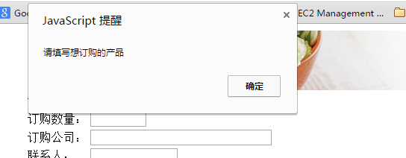
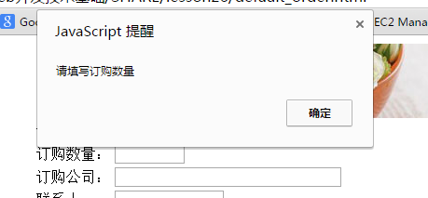
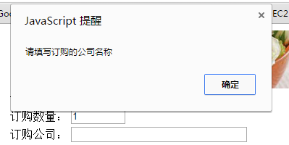
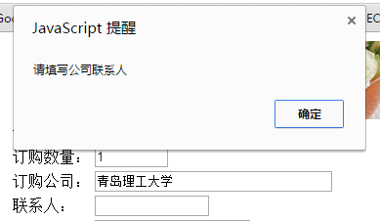
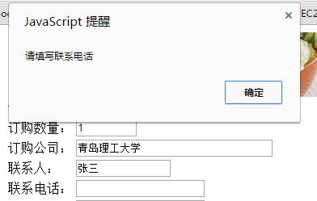
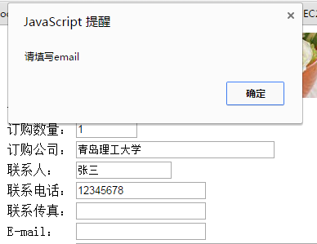
如果填写的email地址不包括@，则会如下图提示：
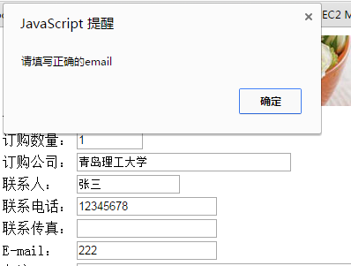
如果内容填写正确，点击提交按钮后，页面如下图所示：
